22 Standje 69 , ± 3 min.

23 Je gaat je partner gedurende 2 minuten pijpen of beffen, je partner

filmt dit, geef elkaar daarna een lekkere tongzoen.

24 Jij gaat je partner met gebruik van speeltjes bevredigen 2 min. lang,

Je partner gaat dit filmen.

25 Ga op de massagetafel (bed, bank) liggen, je partner gaat jou

gedurende 5 min. masseren met olie.(rug of buik bepaald masseur).

26 Penetreer je partner of laat je langzaam penetreren.

De man boven op. 2 min. lang, en maak hier dan een 1 filmpje van.

27 Neem een komkommer of een wortel en gebruik deze als een dildo

28 Neem een ijsblokje in je mond en laat deze smelten op het lichaam

van je partner.

Jij bepaald hoe en waar je partner gaat staan of liggen.

29 Lik en/of zuig aan je partner zijn/haar geslachtsdeel. 2 min.

30 Gooi 2 keer met een standjes dobbelsteen, gooi je 2 keer het zelfde

standje voer deze dan gedurende 1 minuut uit.

31 Ga beide op je zij liggen (op bed) en voer standje 69 uit. (2min.)

32 Geef je partner een body to body massage.

33 Gooi 2 keer met een standjes dobbelsteen, gooi je 2 keer het zelfde

standje voer deze dan gedurende 1 minuten uit.

34 Gooi 2 keer met een standjes dobbelsteen, gooi je 2 keer het zelfde

standje voer deze dan gedurende 1 minuten uit.

35 Neem een komkommer of een wortel en gebruik deze als een dildo

36 Geef je partner een body to body massage.

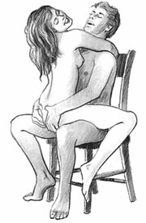

**Voorbereiding:**

Voordat je het spel gaat spelen moet je het volgende klaar zetten:

* Handboeien, Blinddoek
* Een veertje, kwastje en een zweepje
* Seks speeltjes (ieder kiest er 1 voor je zelf en 1 voor de ander)
* Mobiele telefoons i.v.m. foto’s en filmpjes ( alle deelnemers )
* Een keuken wekker ( timer op je mobiel )
* 2 wasknijpers, tepelklemmen
* Flesje bier of een fles wijn of een fles…
* Wortel, banaan of Komkommer of iets anders spannends.
* Massagetafel, Massage olie
* 5 Dobbelstenen en een schrijfblokje (Seks Yahtzee).
* Een pen en de opdracht kaartjes 1 t/ m 3

Elke speler moet 4 kledingstukken aan hebben, sloffen tellen niet mee, dit i.v.m. koude voeten. (je mag wel beginnen met schoenen-pumps deze tellen dan als 1 kledingstuk net als kousen of sokken).

Het spel is gemaakt voor 2 personen.

Als je het met 4 personen wilt spelen kun je een extra dobbelsteen nemen en op de even getallen een L (links) plakken, en op de oneven getallen een R (rechts) plakken.

Voor dat je een opdracht moet pakken gooi je met deze steen,

mocht het een opdracht zijn die je bij een ander moet uitvoeren,

dan doe je dat dus bij de persoon links of rechts van je.

**Het spel:**

Het principe van het spel is het zelfde als het normale spel Yahtzee.

Je speel 3 kolommen per spel en je speelt het spel 4 keer per vel.

Dus **Game 1** = kolom 1,2 en 3 en **Game 2** = kolom 1,2 en 3 ect.

Je speelt het spel dus 4 keer voor de eind uitslag.

Kolom 1 is de kolom die niet mee telt bij de eind score (foutjes kolom).

Je mag zelf kiezen in welke kolom je een waarde of X neerzet.

**Let op!** bij elke game veranderen de stapel nummers van de opdrachten.

Zolang je nog of weer kleding aanhebt geldt kolom 1 = stapel 1

**Opdrachten:**

Voor games zijn er de volgende regels.

* Zodra je niet de minimale score (3x aantal ogen) haalt, in de bovenste helft van de score lijst, pak je een opdracht kaart met het nummer dat overeen komt met het stapel nummer van de kolom waar je deze in vult.
* Zodra je ergens een kruis moet zetten pak je een kaart met het nummer dat overeen komt met het stapel nummer van de kolom waar je deze in vult.
* Als de opdracht is “doe een kledingstuk uit” en alles is al uit, dan gooi je met een dobbelsteen net zolang tot dat je een 2 of 3 gooit. Pak dan een kaart van deze overeen komende stapel.

**Opdrachten kaarten:**

Mochten de opdracht kaarten op zijn, schud deze dan opnieuw.

Niet opnieuw schudden tussen game 1, 2, 3 en 4, pas als ze op zijn.

Als een opdracht niet uitgevoerd kan worden i.v.m. in de weg zittende kleding, trek dan een kledingstuk uit, alles al uit? Trek er dan een bij je partner uit, en stop de opdracht weer in de stapel.

**Wildcard:**

Als je een wildcard hebt kun je deze in zetten op het moment dat je de opdracht wilt verlengen of veranderen en hiermee naar een hoogte punt wilt komen.

Je kunt hem ook gebruiken als je in jou beurt wilt dat je partner een opdracht naar jou keuze moet uitvoeren, deze moet je zelf benoemen.

**Einde van het spel:**

Als het spel klaar is, worden de scores van alle games (kolom 2 en 3) opgeteld zodat er een winnaar van de avond/nacht bepaald kan worden.

***De persoon met de laagste score moet een opdracht uitvoeren die door de winnaar bepaald zal worden (binnen de gestelde termijn).***

13 Penetreer je partner of laat je langzaam penetreren.

De vrouw boven op. 2 min. lang, en maak hier dan een 1 filmpje van.

14 Gooi 2 keer met een standjes dobbelsteen, gooi je 2 keer het zelfde

standje voer deze dan gedurende 1 minuten uit.

15 Jij gaat je partner bevredigen ( hulp middelen mag ) 2 min. lang.

Je partner gaat dit filmen.

16 Je gaat je partner gedurende 2 minuten pijpen of beffen, je partner

filmt dit, geef elkaar daarna een lekkere tongzoen.

17 Pak een ijsblokje en laat deze smelten op het lichaam

van je partner.

Jij bepaald hoe en waar je partner gaat staan of liggen.

18 Fantasie, je gaat je partner blinddoeken, en je gaat hem of haar

3 minuten lang lichamelijk verrassen. ( alles mag )

19 Jij gaat je partner met gebruik van speeltjes bevredigen 2 min. Lang,

Je partner gaat dit filmen.

20 Lik en/of zuig aan je partner zijn/haar geslachtsdeel. 2 min.

21 Gebruik een seks speeltje op je partner 2 minuten lang.

Je partner en jij zelf filmen dit.

22 Zie plaatje hier onder, stop de penis in de vagina, geniet 1min. lang

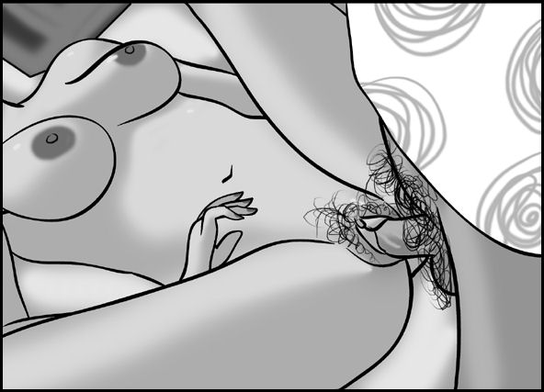

**OPDRACHTEN KAARTJES 3:**

01 De vrouw gaat op de rand van de massagetafel (bed, bank) zitten.

De man stopt zijn piemel in haar vagina er wordt niet bewogen.

Geef elkaar 1 minuut lang een tong zoen.

02 Doe je partner een blinddoek om en hij/zij gaat wijdbeens op de

massagetafel (bed, bank) liggen.

Je gaat nu 2 min. lang je partner met de hand bevredigen.

03 Doe 1 min. lang waar jij NU zin in hebt.

04 Gebruik een seks speeltje zodat jij en je partner hiervan kunnen

genieten je hebt 2 min. de tijd (alles mag).

05 Gooi 2 keer met een standjes dobbelsteen, gooi je 2 keer het zelfde

standje voer deze dan gedurende 1 minuten uit.

06 Trek 2 stukken lingerie van je partner aan.

Hou deze aan totdat je het volgens het spel weer moet uittrekken.

07 Gebruik de handboeien en blinddoek bij je partner en doe

3 minuten lang alles wat je maar wilt met hem of haar.

08 Standje 69 , ± 3 min.

09 Ga op de massagetafel (bed, bank) liggen, je partner gaat jou

gedurende 5 min. masseren met olie.(rug of buik bepaald masseur).

10 Je gaat nu of je partner nemen of je wordt op z’n hondjes genomen.

De vrouw gaat op haar handen en knieën staan en de man stopt

van achteren zijn piemel in haar vagina. Have fun for 1 min.

11 Je partner gaat op het randje van de massagetafel (bed) zitten.

Blinddoek je partner en ga tussen zijn of haar benen staan en ga

hem of haar vanuit deze positie gedurende 2 minuten betasten.

12 Pak een flesje bier (wijn) haal de dop eraf en neem een slok.

Daarna doe je 1 min. lang, alsof het flesje een piemel is.

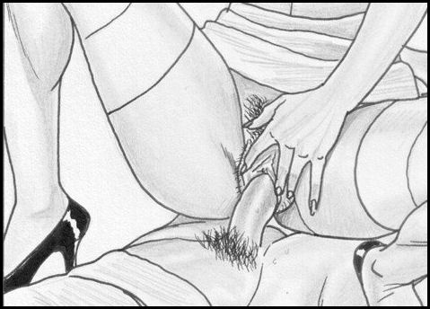

**OPDRACHTEN KAARTJES 2:**

01 Orale bevrediging door jou bij je partner 2 min., geef elkaar daarna

een lekkere tongzoen.

02 Fantasie, je gaat je partner blinddoeken.

En je gaat hem of haar 3 minuten lang lichamelijk verrassen.

03 Doe je partner een blinddoek om en hij/zij gaat wijdbeens op de

massagetafel (bed, bank) liggen.

Je gaat nu 2 min. lang je partner met de hand bevredigen.

04 Maak 3 erotische foto’s naar eigen inzicht.

05 Gebruik een voorwerp wat in de buurt staat of ligt.

En gebruik dit als een seks speeltje op jezelf 2 minuten lang.

06 Doe een seks speeltje om of in, zet deze aan en laat deze 2 ronde

zitten. Je partner maakt hier 2 foto’s van 1 closeup en 1 wide.

07 Kies een seks speeltje uit die je partner mag gebruiken, bij jou of

zich zelf of lekker samen. 2 min. de tijd (alles mag).

08 De man gaat wijdbeens staan en de vrouw ( op haar knieën )

neemt zijn piemel in haar mond. De man maakt hier een foto van.

09 Maak een selfie met z’n tweeën.

10 Jij gaat jezelf bevredigen ( hulp middelen mag ) 2 min. lang,

Je partner gaat dit filmen.

11 Jij gaat je partner gedurende 1 minuut pijpen of beffen, je partner

gaat dit filmen. Geef elkaar daarna een tongzoen.

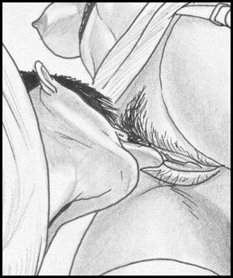

12 Je partner gaat op zijn/haar rug op de massagetafel liggen.

Je doet je partner een blinddoek om en je gaat hem/haar

gedurende 5 minuten lang betasten (Hulp middelen zijn toegestaan)

13 Lik je partner zijn of haar geslachts deel voor 2 minuten en geef

hem of haar daarna een lekkere tongzoen.

14 Standje 69, Maar doe dit op bed en jullie gaan allebei

op jullie zij liggen. ± 3 min.

15 Laat je partner op handen en knieen op de massagetafel (bed, bank)

gaan staan, smeer hem of haar in met olie. (3 min.)

16 Pak een flesje bier(wijn) haal de dop eraf en neem een slok.

Daarna doe ja 1 min. lang alsof het flesje een piemel is.

17 Ga achter je partner zitten en masseer zijn of haar geslachtsdeel.

18 Neem 2 wasknijpers en plaats deze aan je partner zijn/haar tepels.

Deze moeten 2 rondes blijven zitten.

19 Ga achter je partner zitten en speel met zijn of haar geslachtsdeel.

En doe dit dan 4 ronden lang. (gewoon door spelen dus).

20 Ga staan en geef elkaar een tongzoen, terwijl de een gevingerd

wordt en de ander afgetrokken wordt.

21 Streel je partner met iets wat voorhanden is over het hele lichaam.

En doe dit dan 2 minuten lang. (Tip : laat je partner staan)

22 Geef je partner een bef of pijp beurt totdat hij/zij wilt dat je stopt.

23 Neem 2 wasknijpers en plaats deze aan je geslachtsdeel.

Laat deze 2 rondes zitten.

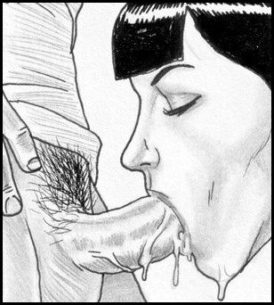

24 Standje 69 , ± 3 min. (man boven op.)

25 Je partner gaat op de massagetafel (bed, bank) liggen jij gaat

zijn of haar lichaam masseren 5 min. voor en 5 min. achterkant.

26 Je partner gaat op zijn/haar rug op de massagetafel (bed, bank)

liggen. Jij gaat je partner gedurende 5 minuten erotisch masseren.

27 De borsten van de vrouw moeten nu gedurende 1 min. gelikt

worden door de man.

28 Standje 69 , ± 3 min. (vrouw boven op.)

29 De ballen van de man moeten nu gedurende 1 min. gelikt

worden door de vrouw.

30 Geef je partner een tongzoen en betast zijn of haar lichaam

terwijl je partner zijn of haar handen niet mag gebruiken. 1 min.

31 Geef je partner een opdracht (zelf verzinnen) die hij/zij moet

uitvoeren bij jou. jij gaat deze opdracht filmen.

32 Lik je partner zijn of haar binnenkant van de dijen en raak het

geslachts deel net niet aan. (1 min.)

33 Pak een stoel, de man gaat zitten en de vrouw gaat met haar gezicht

naar de man toe boven op hem zitten geef elkaar 1 min. lang

een tongzoen.

34 Trek 2 stukken lingerie van je partner aan.

Hou deze aan totdat je het volgens het spel weer moet uittrekken.

35 Neem een wortel, banaan of een komkommer en doe 1 min. als of

het een dildo is.

36 Je mag nu bepalen waar en hoe je partner gaat staan,

maak 5 foto’s.

